Stručni skup Županijskog stručnog vijeća stručnih suradnika školskih knjižničara Koprivničko-križevačke županije

„Mogućnosti školske knjižnice“,
Osnovna škola Legrad,
26. svibnja 2023. (petak)

ANALIZA EVALUACIJSKOG UPITNIKA

Analizu evaluacijskog upitnika napravila je
Adrijana Hatadi, voditeljica ŽSV-a,
stručni suradnik školski knjižničar - savjetnik

Evaluacijski upitnik za članove Vijeća izrađen je u obliku online obrasca te je proslijeđen članovima na stručnom skupu (QR kod) te na e-mail adrese..
Na evaluacijski upitnik odgovorilo je 13 od 17 prisutnih članova (76,5 %).

Ocjena skupa „Mogućnosti školske knjižnice“:

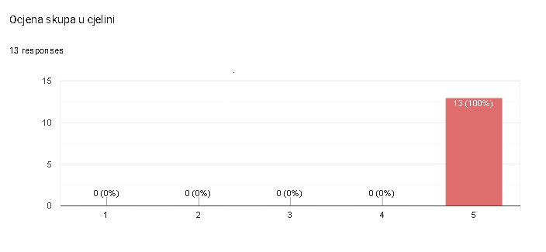

Ocjena predavanja, radionica i primjera dobre prakse:

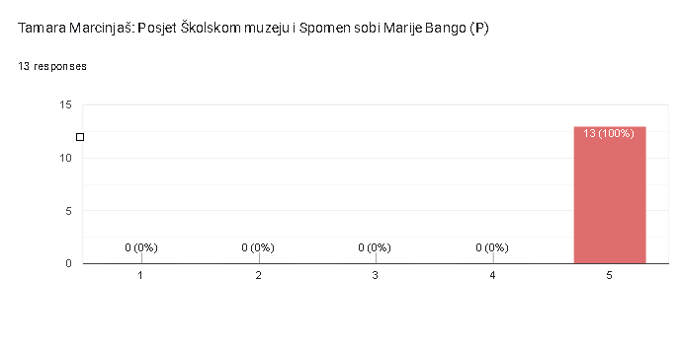

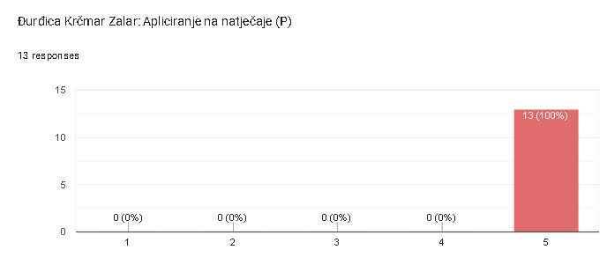
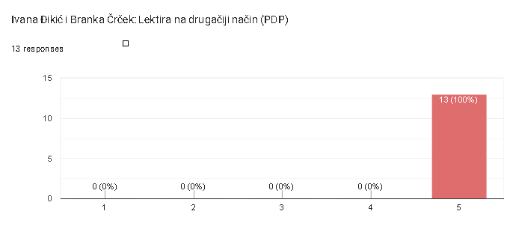
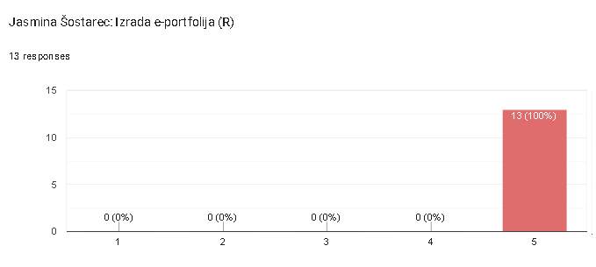
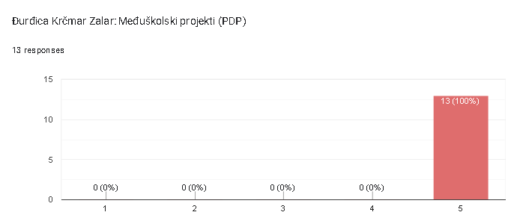
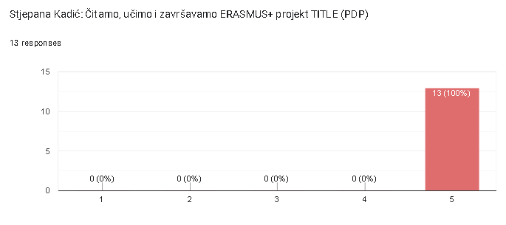

Primjedbe, pohvale, komentari i preporuke :

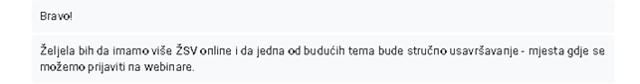

Zaključak:

Odabrani sadržaji, predavanja, radionice, primjeri dobre prakse te organizacija skupa ocijenjeni su najvišim ocjenama (5,0).
Statistika bi bila točnija uz veći postotak ispunjenih evaluacijskih upitnika.

